1. Схема монтажна вид зверху
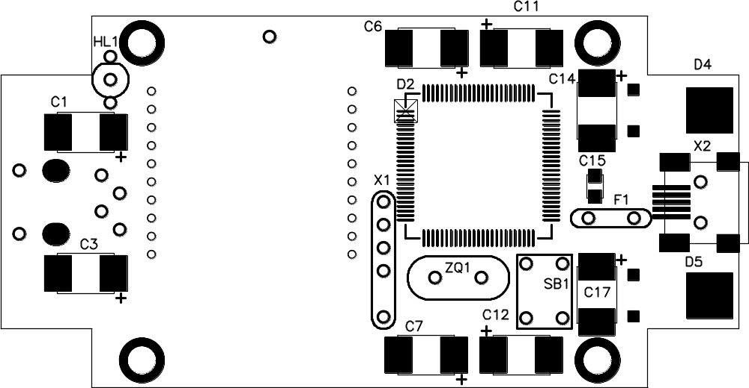
2 .Схема монтажна вид знизу

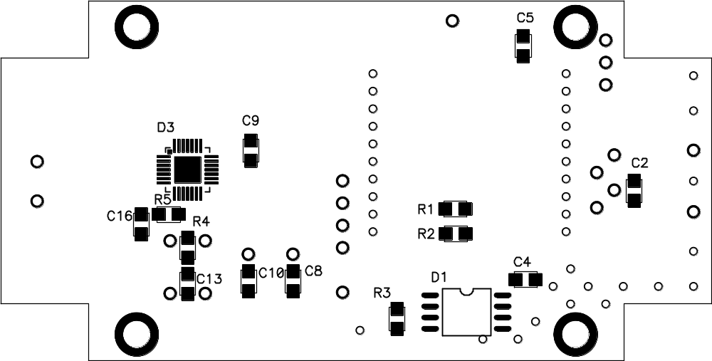

3. Схема монтажна вид збоку
10мм
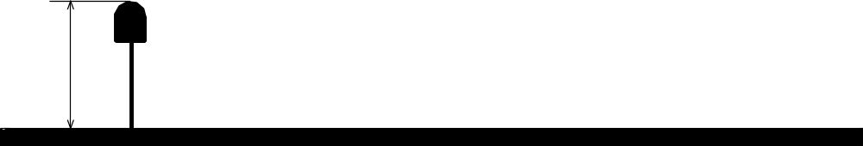

4. Специфікація компонентів

№ п/п | Позиційне позначення | Найменування | Кількість | Примітки
 | С1, C3, C6, C7, C11, C12 | Конденсатор танталовий 6V  220 uF, типорозмір D | 6
 | C2, C4, C5, C9, C13, C15, C16 | Конденсатор керамічний 25V 100nF, типорозмір 0805 | 7
 | C8, C10 | Конденсатор керамічний 25V 27pF, типорозмір 0805 | 2
 | C14, C17 | Конденсатор танталовий 16V  100 uF, типорозмір D | 2
 | D1 | Мікросхема пам‘яті AT45DB081D-SU, корпус SO-8(8S2) | 1
 | D2 | Мікроконтролер ATmega640-16AU, корпус TQFP-100 | 1
 | D3 | Мікросхема CP2102, корпус MLF32 | 1
 | D4 | Лінійний стабілізатор напруги KF33BDT, корпус DPAK | 1
 | D5 | Лінійний стабілізатор напруги KF50BDT, корпус DPAK | 1
 | F1 | Самовідновлюючийся запобіжник JK30-050 | 1
 | HL1 | Світлодіод 3мм, двокольоровий (червоний/зелений) виводний | 1
 | R1, R2 | Резистор 470Ohm, типорозмір 0805 | 2
 | R3, R5 | Резистор 3,3kOhm, типорозмір 0805 | 2
 | R4 | Резистор 56kOhm, типорозмір 0805 | 1
 | SB1 | Кнопка тактова SWT-2-4.3 | 1
 | X1 | Роз‘єм PLS-40 | 0,15 | 6 контактів
 | X2 | Роз‘єм USB MINI B 5-ти контактний | 1
 | ZQ1 | Кварцевий резонатор 7,3728Mhz | 1

